### **Упражнение - сгруппируйте клиентов по сумме покупок**

Используя данные о клиентах, сгруппируйте клиентов по сумме покупок на три категории: "Малые", "Средние" и "Крупные", задав соответствующие интервалы

вместо клиентов будут названия категорий и малые продажи

крупные продажи и средние продажи

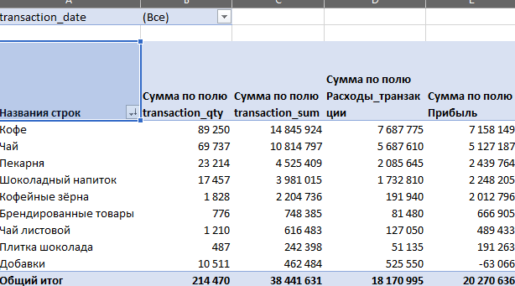

применю формулу еслимн чтобы присвоить категорию

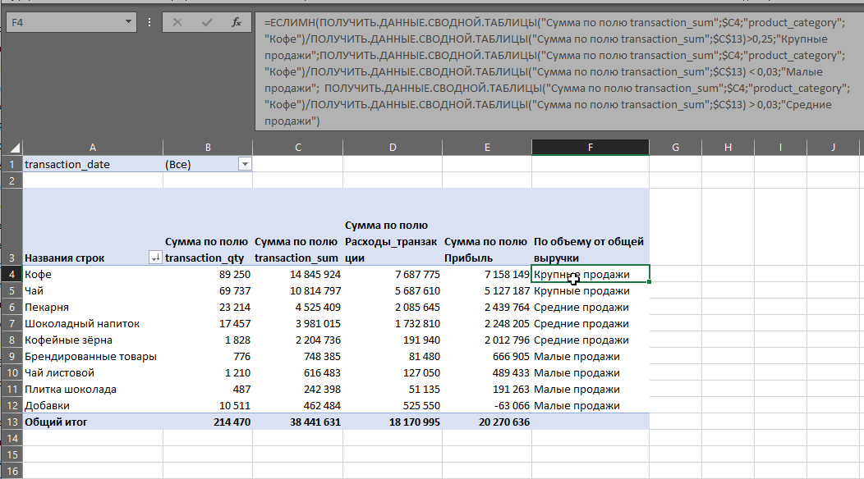

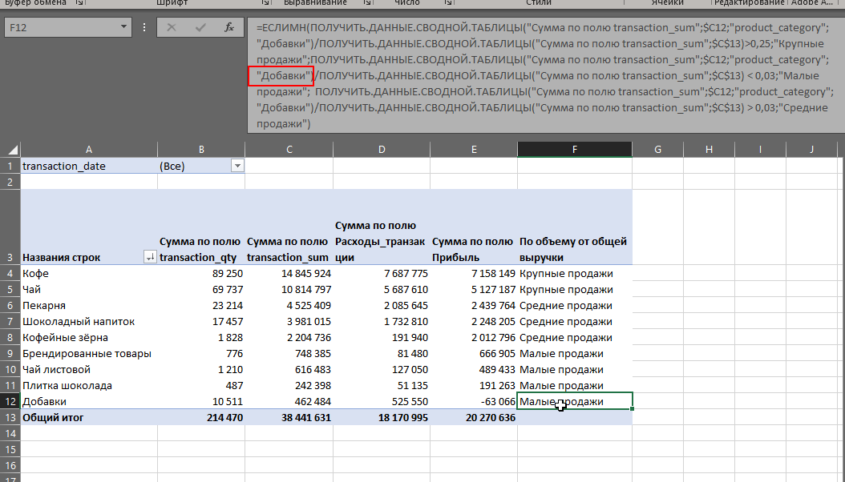

если доля в общих продажах более 25% то это Крупные продажи

если доля менее 0,25 но более 0,03 то это средние продажи. если доля менее 0,03 это малые продажи.

